Presseinformation

Bellenberg, 10. April 2012

Die Nordlichter lieben Nils
Der rüstige VW-Bulli meistert die ersten neun Stopps der
Nilfisk-ALTO Entdeckertour 2012 mit Bravour

Auf der ersten Etappe der Nilfisk-ALTO Entdeckertour, die vom 9. bis 27. März lief, ging es für den VW-Bulli Nils nach Norddeutschland. Trotz der oftmals frischen Temperaturen wurde der reiselustige Oldtimer stets herzlich empfangen. Sowohl auf der Haus- und Kundenmesse der Fricke-Gruppe als auch bei den acht Händler-Veranstaltungen rund um die Hansestadt Hamburg und quer durch Niedersachsen war die Begeisterung bei seinem Auftritt groß. Insgesamt zählte Nils Hunderte von Besuchern, die ihn von allen Seiten bestaunten und unbedingt seine neuen Eigentümer werden wollten. Im Zuge dessen war auch die Teilnahme am Entdeckertour-Gewinnspiel sehr rege, bei dem der Besitzer des nachweislich ältesten Hochdruckreinigers den VW-Bulli am Ende seiner Reise mit nach Hause nehmen kann. Selbstverständlich zeigten die Fachbesucher aus Landwirtschaft und Handwerk auch großes Interesse an dem ausgestellten Maschinenprogramm des Bellenberger Reinigungsspezialisten. Vor allem der Kaltwasser Hochdruckreiniger POSEIDON 2-29, der Nass-/Trockensauger ATTIX 30-01 PC sowie die Bodenreinigungsmaschine FLOORTEC 480 M fanden viel Zuspruch.

Und es geht weiter – Reiseziele von Nils im April und Mai
Auch im April und Mai wird der VW-Bulli seine Fans in Deutschland besuchen. Zu den nächsten Stationen gehören:
- Grüssing Landmaschinen GmbH – 14. und 15. April, Warenholz
- Bernhard Szymanek GmbH – 18. und 19. April, Treuen
- TROST-SCHAU – 21. und 22. April, Stuttgart
- Maimarkt – 28. April bis 8. Mai, Mannheim
- Fahrrad Leicht – 12. und 13. Mai, Vöhringen
- Wap Waschbär Waschanlage – 18. und 19. Mai, Kenzingen (Rewe Parkplatz)

Alle Tourdaten sowie weiterführende Details zum großen VW-Bulli-Gewinnspiel stehen unter www.nilfisk-alto-tour.de bereit. Darüber hinaus finden interessierte Leser dort in der Rubrik „Tour-News“ die aktuelle Tourzeitung mit Impressionen der vergangenen Reiseroute. Fans & Friends des Oldtimers haben auch die Möglichkeit, seine Fahrt live mitzuerleben: Unter www.facebook.com/Nilfisk.ALTO.Tour erzählt der Tourbus von seinen Erlebnissen und freut sich auf rege Gespräche und Diskussionen mit seinen Anhängern.

Die Nilfisk-ALTO Entdeckertour
Die Entdeckertour des Bellenberger Reinigungsspezialisten läuft von März bis November 2012 quer durch Deutschland, Österreich und die Schweiz. Im Zuge dessen wird der VW-Bulli Nils namhafte Fachhandelspartner, Messen und kulturelle Events besuchen und über das breite Nilfisk-ALTO Maschinenprogramm rund um Hochdruckreiniger, Nass-/Trockensauger und Bodenreiniger informieren. Absolutes Highlight der Entdeckertour ist das große VW-Bulli-Gewinnspiel, in dessen Rahmen der älteste Hochdruckreiniger im deutschsprachigen Raum gesucht wird – egal von welchem Hersteller. Über Registrierungskarten oder via Internet melden die Teilnehmer ihr Gerät mit einer detaillierten Beschreibung an. Der Teilnehmer mit der ältesten und dennoch funktionsfähigen Maschine, wird am Ende der Entdeckertour neuer Eigentümer des VW-Bulli Nils.

Der direkte Link zur aktuellen Tourzeitung: http://nozebra.ipapercms.dk/Nilfisk/NilfiskAlto/DE/Entdeckertour2012/NilfiskALTOTourZeitung1/

Bildanforderung
Bildmaterial finden Sie in unserem Medienportal amid-pr.press-n-relations.com (Suchbegriff „Nilfisk-ALTO Entdeckertour“). Zudem können Sie das Bildmaterial unter www.press-n-relations.de im Anhang des dort veröffentlichten Textes (News-Bereich) downloaden. Selbstverständlich schicken wir Ihnen die Datei auch gerne per E-Mail zu. Kontakt: mny@press-n-relations.de.
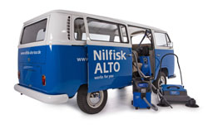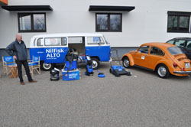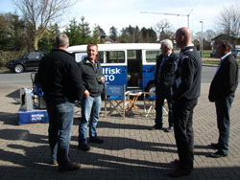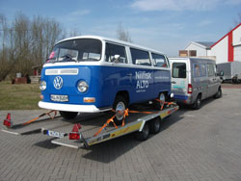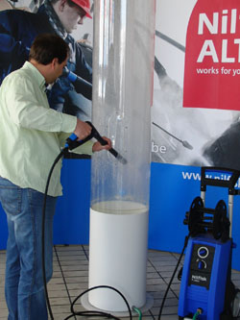

Weitere Informationen:  Nilfisk-ALTO - Geschäftsbereich der Nilfisk-Advance AG  Guido-Oberdorfer-Straße 10 – D-89287 Bellenberg  Telefon: 0180-5373737  (0,14 EUR/Min. aus dem deutschen Festnetz. Mobilfunkhöchstpreis 0,42 EUR/Min.)  info.de@nilfisk-alto.com - www.nilfisk-alto.de | Presse- und Öffentlichkeitsarbeit:  Press’n’Relations GmbH – Monika Nyendick  Magirusstraße 33 – D-89077 Ulm  Tel.: 0731 96287-30 – Fax: 0731 96287-97  mny@press-n-relations.de - www.press-n-relations.de

Nilfisk-ALTO mit Sitz in Süddeutschland ist ein Geschäftsbereich der Nilfisk-Advance AG in Rellingen bei Hamburg. Diese gehört zur dänischen Nilfisk-Advance A/S, einem der weltweit größten Anbieter von Reinigungsgeräten mit einem Umsatz von 771 Millionen Euro im Geschäftsjahr 2010 und rund 5.000 Mitarbeitern. Nilfisk-Advance hat Produktionsstandorte in Nord- und Südamerika, Europa und Asien. Die Zentrale liegt in Dänemark. Mit eigenen Vertriebsniederlassungen in 43 Ländern und weitreichenden Händlernetzen ist das Unternehmen in über 135 Ländern weltweit vertreten.
Nilfisk-ALTO liefert Kunden aus den Bereichen Landwirtschaft, rund ums Rad, Industrie, Kommunen, Gewerbe und Handwerk sowie Reinigungsdienstleistern und privaten Endverbrauchern ein umfassendes Programm an qualitativ hochwertigen Hochdruckreinigern, Nass-/Trockensaugern und Bodenreinigungsmaschinen. Gemeinsam mit Nilfisk-Advance kann das Unternehmen heute auf eine über 105-jährige erfolgreiche Firmengeschichte zurückblicken.

